27 december 2023
Press contact Volkswagen
Joke Boon
PR Manager
Tél. : +32 (0)2 754.03.95
joke.boon@dieteren.be
D'Ieteren Automotive SA/NV
Maliestraat 50, rue du Mail
1050 Brussel/Bruxelles
BTW/TVA BE0466.909.993
RPR Brussel/RPM Bruxelles
Meer informatie
https://www.dieteren.be/nl

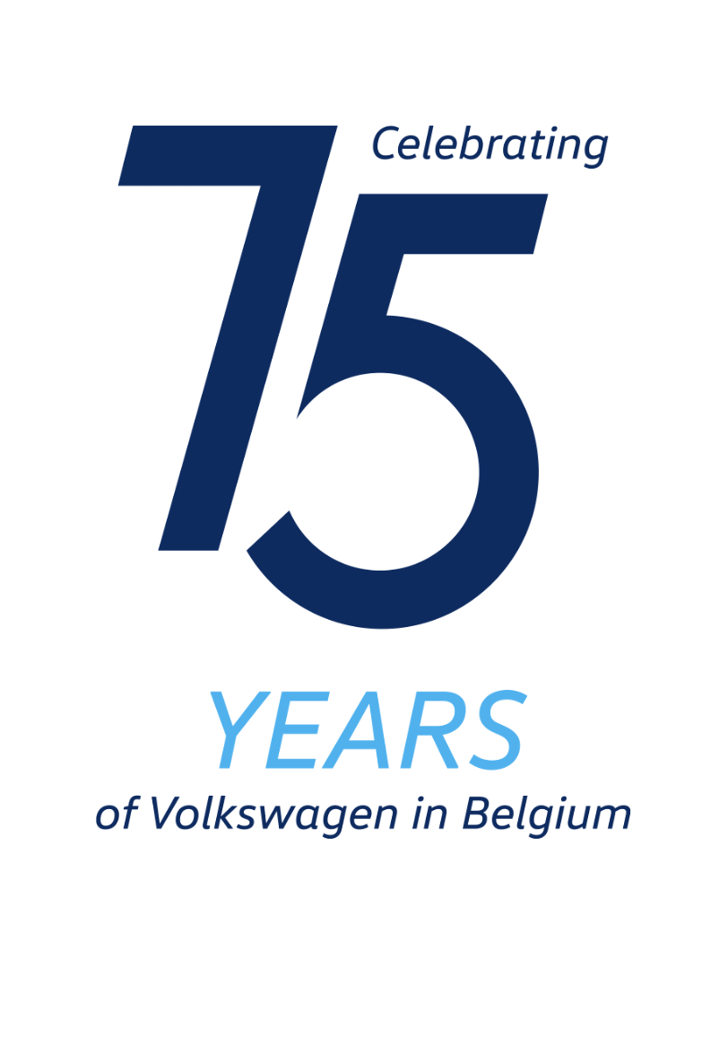
Acht generaties in 50 jaar tijd: het jaar 2024 staat bij Volkswagen helemaal in het teken van de Golf
- In 1974 volgde de Golf de Volkswagen Kever op, en al snel werd de auto een pionier in zijn klasse – er zouden nog zeven Golf-generaties volgen.
- De huidige Golf-generatie krijgt een verjaardagsupdate; de wereldpremière is al over enkele weken
- Om het jubileumjaar af te trappen presenteert Volkswagen het succesverhaal op de Parijse autoshow ‘Rétromobile’. En Volkswagen Classic zal ook aanwezig zijn op de ‘Bremen Classic Motorshow’.

Wolfsburg – De Golf is het hart van het merk Volkswagen en belichaamt als geen ander model de term ‘bestseller’. Er zijn in acht generaties meer dan 37 miljoen exemplaren verkocht. Volkswagen brengt hulde aan het populaire model dat volgend jaar zijn 50ste verjaardag viert. De Golf heeft immers niet alleen zijn stempel gedrukt op de mobiliteit in Duitsland maar ook in tal van andere regio's over de hele wereld. Het bedrijf beperkt zich voor de jubileumviering trouwens niet tot terugblikken: eind januari al gaat de nieuwe Golf in wereldpremière en net als zijn voorgangers zal hij tal van innovaties introduceren in de serieproductie.

De meest succesvolle Europese auto
Toen Volkswagen in 1974 de eerste Golf en daarmee de opvolger van de legendarische Kever presenteerde, betekende dat een revolutie in de auto-industrie: met voorwielaandrijving (in plaats van een motor achterin) en een variabel totaalconcept dankzij de grote kofferklep en de neerklapbare rugleuning van de achterbank. Bovendien gaf het rechtlijnige design van Giorgetto Giugiaro Volkswagen een nieuwe stijl, die ook werd doorgetrokken in zijn opvolgers. De Golf werd al snel een echte ‘Volkswagen’ en in 1976 waren er reeds een miljoen exemplaren verkocht. Tot op heden werden er al meer dan 37 miljoen exemplaren geleverd. Daarmee is de compacte wagen de meest succesvolle Europese auto, de best verkochte Volkswagen aller tijden én een icoon.

Welke generatie ook, het geheim van het succes was en is nog steeds de som van al zijn kenmerken. Dat komt doordat de Golf, die staat voor veelzijdigheid, functionaliteit, betrouwbaarheid en kwaliteit, altijd de perfecte metgezel is geweest voor het dagelijkse leven. Doorheen de decennia werd het portfolio uitgebreid met nieuwe varianten: de Golf GTI, Golf Cabriolet, Golf Variant en vele andere. Met elke nieuwe modelgeneratie deden geavanceerde technologieën, veiligheidssystemen en comfortfuncties hun intrede in de compacte klasse. Zo heeft de Volkswagen Golf niet alleen technologieën zoals de gemonitorde katalysator en het antiblokkeerremsysteem gedemocratiseerd maar ook airbags, de snelheidsregelaar en elektronische rijhulpsystemen, evenals mild-hybride en plug-inhybride aandrijvingen.

In het jubileumjaar 2024 pakt Volkswagen uit met de evolutionaire ontwikkeling van de achtste Golf-generatie. De auto zal niet alleen indruk maken met visueel verfijnde kenmerken en nieuwe rijhulpsystemen en aandrijflijnen, maar ook met infotainmentsystemen en software van de volgende generatie. De wereldpremière van de nieuwe Golf¹ is al over enkele weken en de voorverkoop staat gepland voor het voorjaar van 2024.

De geschiedenis leeft verder
Volkswagen Classic zal de Golf ook vergezellen tijdens zijn jubileumjaar en zal bij tal van gelegenheden historische Golf-modellen presenteren uit de Volkswagen-collectie. Van 31 januari tot 4 februari 2024 zullen de Golf-generaties I tot VII de aanwezigheid van Volkswagen Frankrijk versterken op het ‘Salon Rétromobile’ in Parijs. Meteen daarna, van 2 tot 4 februari 2024, zal Volkswagen op de ‘Bremen Classic Motorshow’ een Golf I en de unieke EA 276 concept car tonen – de in Wolfsburg ontwikkelde voorganger van de Golf uit 1969.

Media-informatie en verhalen over de Golf
Meer informatie, tal van teksten en heel wat beeldmateriaal over de Golf in zijn acht generaties kan worden gedownload van de Volkswagen Newsroom. Aanvullende achtergrondinformatie, details over de geschiedenis van de Golf en een heleboel verhalen over dit succesvolle model zijn ook te vinden op Volkswagen Classic.

- Nieuwe Golf - Pre-productievoertuig.
De Volkswagen-groep
www.volkswagenag.com
D’Ieteren
http://www.dieteren.com/nl

